
仪器使用说明
TEACHER'S GUIDEBOOK

FD-ICH-C
新型螺线管磁场测量实验仪

中国.上海复旦天欣科教仪器有限公司
Shanghai Fudan Tianxin Scientific & Educational Instruments Co.,Ltd.
FD-ICH-C型 新型螺线管磁场测量实验仪
一、概述
用霍耳元件测量通电螺线管内的磁场分布是高校理工科物理实验教学大纲中的一个重要实验。FD-ICH-C型新型螺线管磁场测量实验仪是在复旦大学物理实验教学中心的指导和帮助下，设计并加以改进的新型教学仪器，该仪器采用先进的集成线性霍耳元件测量通电螺线管内0—67mT范围的弱磁场，解决了一般霍耳元件存在的灵敏度低，剩余电压干扰及螺线管温升引起输出不稳定等不足，因而能精确测量通电螺线管磁场分布，了解和掌握集成线性霍耳元件测量磁场的原理和方法以及学会测量霍耳元件灵敏度的方法。考虑到教学实验仪器经久耐用的需要，本仪器电源和传感器还有保护装置。
本仪器物理内容丰富、结构设计合理、装置牢靠、直观性强、数据稳定可靠，是高校物理实验的优质教学仪器。可用于高校、中专等学生的基础物理实验及“传感器原理”课程的传感器实验，以及课堂演示实验。
二、仪器简介
FD-ICH-C型新型螺线管磁场测量实验仪主要由实验手提箱、螺线管、集成霍尔传感器探测棒等组成。其仪器装置如图1所示。
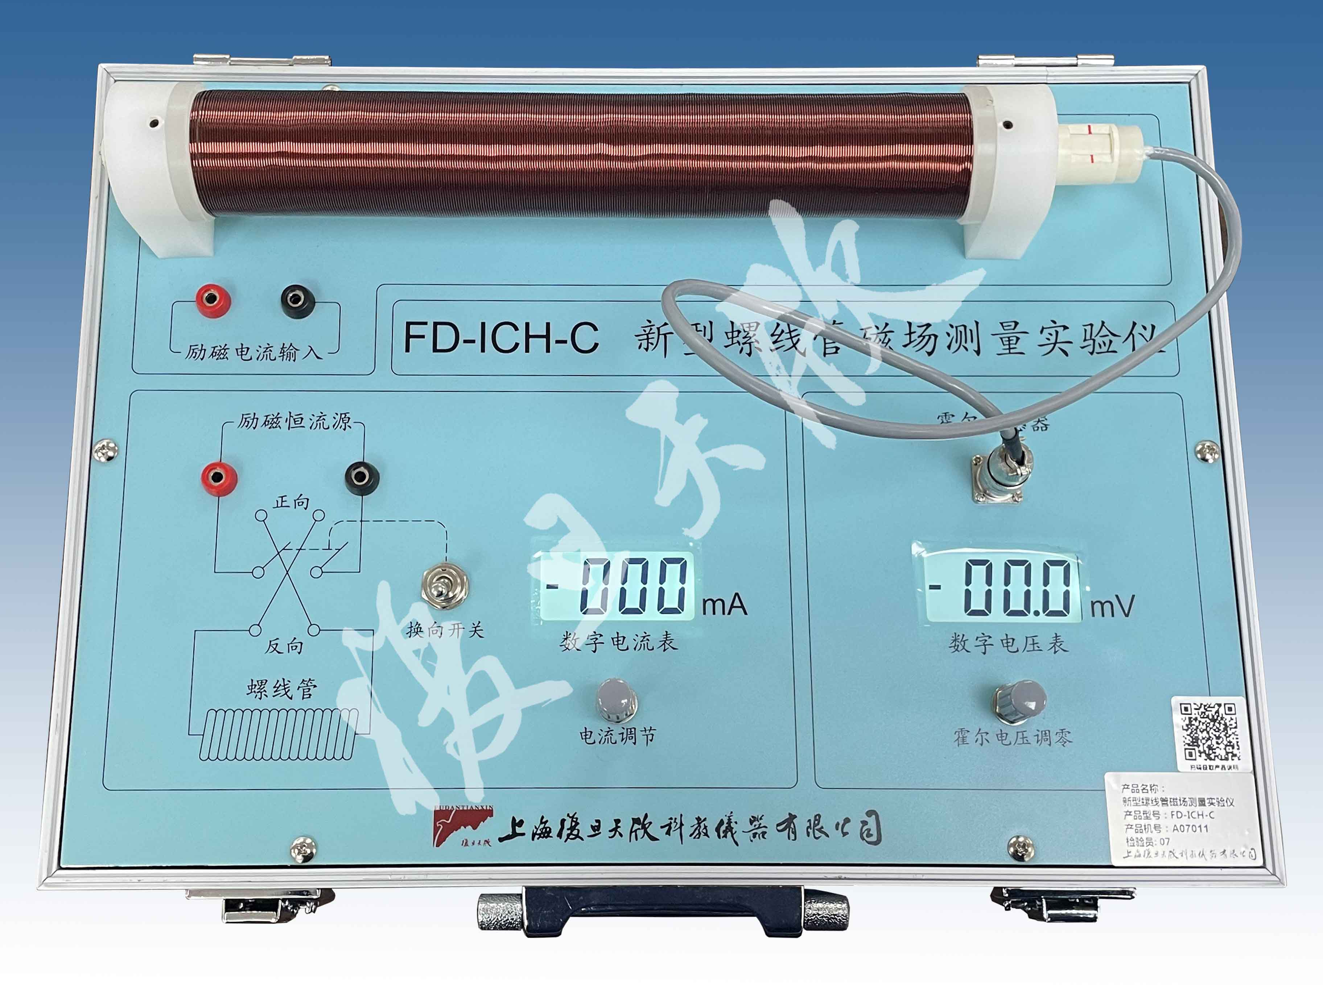
图1 新型螺线管磁场测量实验仪仪器装置
三、技术指标
- 95A型集成霍耳传感器
工作电压： DC 5.00V
磁场测量范围： -67mT—+67mT
功耗(在DC 5V时)： 7mW
灵敏度： 31.3±1.5V/T
温度误差，零点漂移： < ±0.06%/℃
本传感器内含激光修正的薄膜电阻，提供精确的灵敏度和温度补偿，不必考虑剩余电压影响。
- 螺线管
螺线管长度： 26.0cm，螺线管内径Φ2.5cm，外径Φ4.5cm
螺线管层数： 10层，螺线管匝数：3000±20匝
螺线管中央均匀磁场长度： > 10.0cm
- 电源组和数字电压表
数字恒流(直流)源： 0—0.5A输出电流
三位半数字电流表： 量程0—1999mA，分辨率1mA
三位半数字电压表： 量程0—199.9mV，分辨率0.1mV
四、实验项目
- 验证霍耳传感器输出电势差与螺线管内磁感应强度成正比；
- 测量集成线性霍耳传感器的灵敏度；
- 测量螺线管内磁感应强度与位置之间的关系，求得螺线管均匀磁场范围及边缘的磁感应强度；
五、注意事项
- FD-ICH-C型新型螺线管磁场测量实验仪供电电压为交流220V/50Hz，电源插座位于手提箱箱后面。
- 拆除接线前应先将螺线管工作电流调至零，再关闭电源，以防止电感电流突变引起高电压。
- 仪器应预热10分钟后测量数据。
螺线管磁场测量实验
（本实验讲义由复旦大学基础物理实验中心协助提供）
【实验目的】
- 验证霍耳传感器输出电势差与螺线管内磁感应强度成正比；
- 测量集成线性霍耳传感器的灵敏度；
- 测量螺线管内磁感应强度与位置之间的关系，求得螺线管均匀磁场范围及边缘的磁感应强度。
【实验原理】
霍耳元件的作用（如图2所示）：若电流流过厚度为的半导体薄片，且磁场垂直于该半导体，是电子流方向由洛伦茨力作用而发生改变，在薄片两个横向面a、b之间应产生电势差，这种现象称为霍耳效应。在与电流、磁场垂直方向上产生的电势差称为霍耳电势差，通常用表示。霍耳效应的数学表达式为：
图2 霍耳元件
(1)
其中是由半导体本身电子迁移率决定的物理常数，称为霍耳系数。为磁感应强度，为流过霍耳元件的电流强度，称为霍耳元件灵敏度。
虽然从理论上讲霍耳元件在无磁场作用（即）时，，但是实际情况用数字电压表测时并不为零，这是由于半导体材料结晶不均匀及各电极不对称等引起附加电势差，该电势差称为剩余电压。
随着科技的发展，新的集成化（IC)元件不断被研制成功。本实验采用SS95A型集成霍耳传感器（结构示意图如图3所示）是一种高灵敏度集成霍耳传感器，它由霍耳元件、放大器和薄膜电阻剩余电压补偿组成。测量时输出信号大，并且剩余电压的影响已被消除。对SS95A型集成霍耳传感器，它由三根引线，分别是:“V₊”、“V₋”、“V_{out}”。其中“V₊”和“V₋”构成“电流输入端”，“V_{out}”和“V₋”构成“电压输出端”。由于SS95A型集成霍耳传感器，它的工作电流已设定，被称为标准工作电流，使用传感器时，必须使工作电流处在该标准状态。在实验时，只要在磁感应强度为零（零磁场）条件下，将霍尔电压调零，传感器就可处在标准工作状态之下。
图3 95A型集成霍耳元件内部结构图
当螺线管内有磁场且集成霍耳传感器在标准工作电流时，与(1)式相似，由(1)式可得：
式中为该传感器的灵敏度，为集成霍耳传感器的输出电压V_{out}经补偿后的电压值，用数字电压表可测出的传感器输出值。
【实验仪器】
FD-ICH-C型新型螺线管磁场测量实验仪由实验手提箱、集成霍耳传感器探测棒、螺线管、直流稳压电源、数字电流表和数字电压表等组成，如图4所示。

图4 新型螺线管测量磁场测量实验仪
【实验过程】
图5 新型螺线管磁场测量实验仪接线图
- 实验接线如图5所示。左面励磁恒流源的输出端与螺线管线圈的电流输入端相连接，然后将霍尔传感器探测棒的航空插插入相应的插座。
- 检查接线无误后接通电源，使仪器预热半小时。然后将恒流源电流调为零，集成霍耳传感器放在螺线管的中间位置（处），调节“霍尔电压调零”使数字电压表显示为零，这时集成霍耳元件便达到了标准化工作状态。
- 测定霍耳传感器的灵敏度：
- 改变输入螺线管的直流电流，使传感器处于螺线管的中央位置（即），测量关系，记录8、9组数据，范围在0—450mA，可每隔50mA测一次。
- 用最小二乘法求出，直线的斜率和相关系数R。
3）对于无限长直螺线管磁场可利用公式：（真空磁导率，为螺线管单位长度的匝数），求出集成霍耳传感器的灵敏度。但在本实验中，由于螺线管为有限长，由此必须用公式：进行计算。
注：实验中所用螺线管参数为：
螺线管长度，匝，平均直径，而真空磁导率。
即（单位：伏/特斯拉，即：V/T）
- 测量通电螺线管中的磁场分布：
- 当螺线管通恒定电流（例如250mA）时，测量关系。范围为0—30.0cm，两端的测量数据点应比中心位置的测量数据点密一些。
- 利用上面所得的传感器灵敏度计算关系，并作出分布图。
- 计算并在图上标出均匀区的磁感应强度及均匀区范围（包括位置与长度），理论值,假定磁场变化小于1%的范围为均匀区（即）。
- 已知螺线管长度，在图上标出螺线管边界的位置坐标（即与点，一般认为在边界点处的磁场是中心位置的一半，即）。验证间距约26.0cm。
注意：
- 测量时，传感器位于螺线管中央（即均匀磁场中）。
- 测量时，螺线管通电电流应保持不变。
- 当时，数字电压表指示应该为0。
- 实验完毕后，请将螺线管电流工作调回到零。
【实验数据】（注：以下数据不作为仪器验收标准，仅供实验时参考）
1．霍耳电势差与磁感应强度B的关系
霍耳传感器处于螺线管中央位置（即处）
表1 测量霍耳电势差与螺线管通电电流关系
/mA | 0 | 50 | 100 | 150 | 200 | 250 | 300 | 350 | 400 | 450
/mV | 0 | 21.7 | 43.4 | 64.6 | 86.3 | 107.6 | 129.0 | 150.5 | 172.0 | 193.5
根据表1描绘霍耳电势差与螺线管通电电流的关系图：
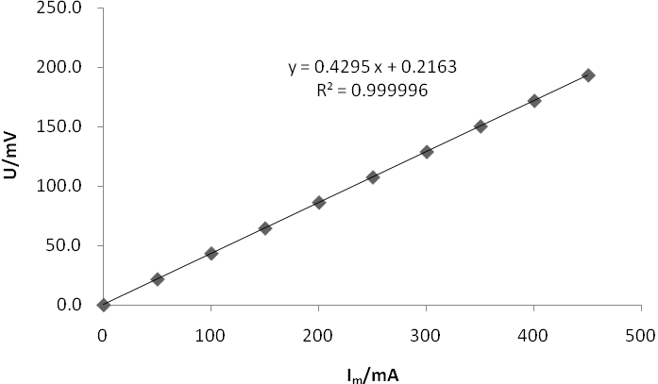
图6 霍耳电势差与螺线管通电电流关系图

2．通电螺线管内磁感应强度分布测定（螺线管的励磁电流）
为螺线管通正向直流电流时测得集成霍耳传感器输出电压；
为螺线管通反向直流电流时测得集成霍耳传感器输出电压；
为的值。
（测量正、反二次不同电流方向所产生磁感应强度值取平均值，可消除地磁场影响）
表2 螺线内磁感应强度与位置刻度的关系（）
/cm | /mV | /mV | /mV | /mT
1.00 | 12.6 | -12.8 | 12.70 | 0.42
1.50 | 18.0 | -18.2 | 18.10 | 0.61
2.00 | 26.4 | -26.6 | 26.50 | 0.89
2.50 | 39.2 | -39.4 | 39.30 | 1.31
3.00 | 55.6 | -55.8 | 55.70 | 1.86
3.50 | 71.7 | -72.0 | 71.85 | 2.40
4.00 | 83.8 | -84.0 | 83.90 | 2.81
4.50 | 92.0 | -92.3 | 92.15 | 3.08
5.00 | 97.0 | -97.3 | 97.15 | 3.25
6.00 | 102.4 | -102.7 | 102.55 | 3.43
7.00 | 104.9 | -105.2 | 105.05 | 3.51
8.00 | 106.3 | -106.6 | 106.45 | 3.56
9.00 | 107.1 | -107.4 | 107.25 | 3.59
10.00 | 107.4 | -107.7 | 107.55 | 3.60
11.00 | 108.0 | -108.1 | 108.05 | 3.61
12.00 | 108.1 | -108.3 | 108.20 | 3.62
13.00 | 108.0 | -108.3 | 108.15 | 3.62
14.00 | 107.9 | -108.2 | 108.05 | 3.61
15.00 | 107.8 | -108.2 | 108.00 | 3.61
16.00 | 107.9 | -108.1 | 108.00 | 3.61
17.00 | 107.9 | -108.0 | 107.95 | 3.61
18.00 | 107.8 | -108.0 | 107.90 | 3.61
19.00 | 107.6 | -107.9 | 107.75 | 3.60
20.00 | 107.3 | -107.6 | 107.45 | 3.59
21.00 | 107.1 | -107.4 | 107.25 | 3.59
22.00 | 106.9 | -107.2 | 107.05 | 3.58
23.00 | 106.5 | -106.7 | 106.60 | 3.57
24.00 | 105.3 | -105.5 | 105.40 | 3.53
25.00 | 103.5 | -103.8 | 103.65 | 3.47
26.00 | 100.8 | -101.0 | 100.90 | 3.37
26.50 | 98.3 | -98.4 | 98.35 | 3.29
27.00 | 94.5 | -94.8 | 94.65 | 3.17
27.50 | 88.4 | -88.6 | 88.50 | 2.96
28.00 | 79.0 | -79.3 | 79.15 | 2.65
28.50 | 65.1 | -65.2 | 65.15 | 2.18
29.00 | 48.1 | -48.4 | 48.25 | 1.61
29.50 | 33.3 | -33.4 | 33.35 | 1.12
30.00 | 21.9 | -22.2 | 22.05 | 0.74
根据表2描绘通电螺线管内磁感应强度分布图见图7所示。
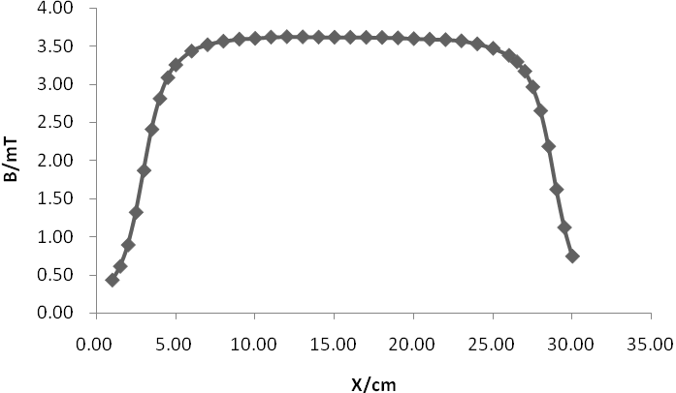
图7 通电螺线管内磁感应强度分布图
3.结论
  - 研究霍耳效应：由最小二乘法求出，相关系数。由于螺线管内磁感应强度与通过螺线管成正比，所以表1数据可以证明霍耳电势差与磁感应强度成正比。
  - 计算集成霍耳元件的灵敏度：已知：螺线管，匝，，（为螺线管的平均直径），所以：
根据95A型集成霍耳元件产品说明书上注明，该传感器灵敏度(31.3±1.5)V/T，现计算值与说明书提供的技术指标相符。
  - 确定磁场均匀区和螺线管长度：
螺线管中心磁感应强度理论值：
由可以求出，从而定出螺线管的均匀区。由上面图7可知，在到内螺线管为均匀磁场区。
由于，此时，，所以螺线管长度，与螺线管加工参考值相吻合。
【参考资料】
- 陆申龙 焦丽凤. 用集成霍耳传感器研究霍耳效应及测量螺线管磁场分布，实验技术与管理，第17卷第2期，2000.4：27-30
- 沈元华 陆申龙. 基础物理实验，北京：高等教育出版社，2003

（20241212修订）

上海复旦天欣科教仪器有限公司
FD-ICH-C型 新型螺线管磁场测量实验仪
装 箱 清 单
您购买的产品与装箱清单中是否符合，请验收。
日期： 年 月 日
编号 | 名称 | 数量 | 备注
1 | 实验手提箱 | 壹台
2 | 霍尔传感器探测棒 | 壹根
3 | 手枪插线 | 贰根 | 一红一黑
4 | 电源线 | 壹根
5 | 合格证 | 壹张
6 | 说明书 | 壹本
7
8
9
10
11
12
13
14
15
16
17
18
19
20

此装箱清单所列内容是指包装箱内应包括的设备和资料，不包括您选用的其它配件，如您还选用其它配件，请您在购机时一并检查清楚。

